SLOVENIA

Slovenia, l'hotel delle spie era vicino alle Grotte di Postumia

Di Cristiano Tassinari • ultimo aggiornamento: 14/08/2019

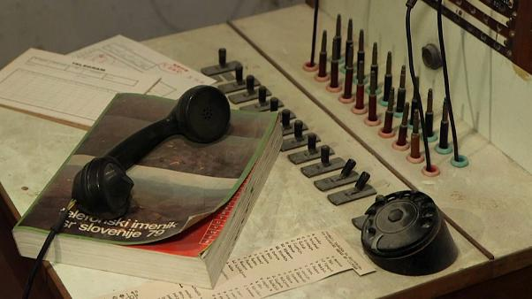

POSTUMIA (SLOVENIA) - Camera con vista...spionaggio.
Nel lussuoso Hotel Jama di Postumia, in Slovenia, è stata scoperta una stanza segreta con apparecchiature di comunicazione e spionaggio, telefoni e centralini di un mondo che fu.
Questa sala di sorveglianza era utilizzata dall'ex servizio segreto jugoslavo nell'era comunista.
"Questa attrezzatura è stata utilizzata per coordinare determinate azioni, anche militari, per raccogliere le informazioni sui nemici, ed è stata anche usata per comunicare tra i massimi funzionari del governo, i politici e i leader dell'esercito e del controspionaggio".
Nikola Simic
Esperto di telecomunicazioni
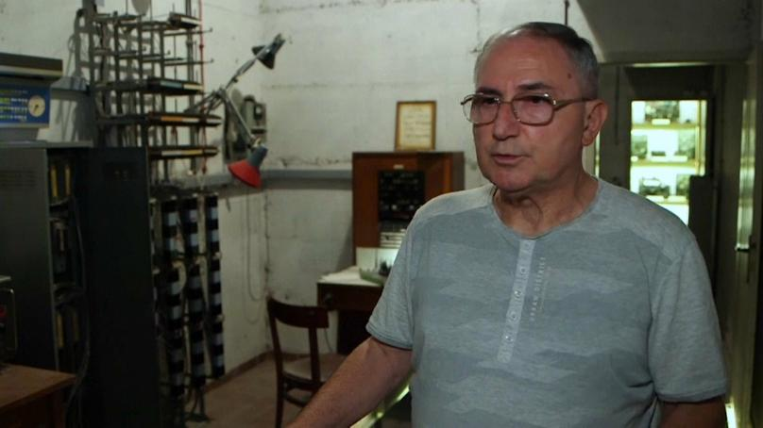Nikola Simic, esperto di telecomunicazioni.

Le Grotte "spione" di Postumia
Siamo nella zona delle celebri Grotte di Postumia, e la scoperta dell'hotel delle spie è stata fatta per caso, durante i lavori di ristrutturazione dell'albergo.
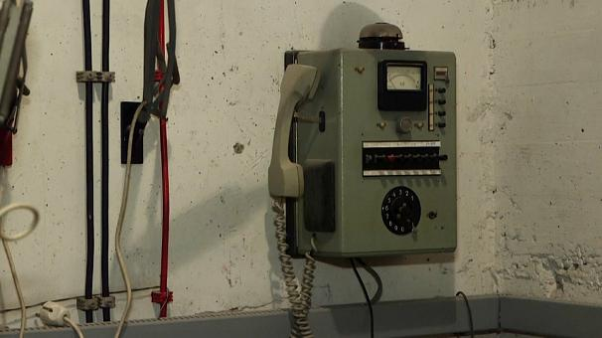
Un'altra epoca davvero.
"Postumia era un punto strategico per la Jugoslavia. Postumia era la via più semplice dall'Europa dall'ovest all'est e viceversa. Anche le Grotte di Postumia era il sito più visitato in Europa orientale.
Molti politici hanno visitato le grotta, molti turisti... E molte informazioni erano disponibili".
Marjan Batagelj CEO Hotel Jama - Postumia
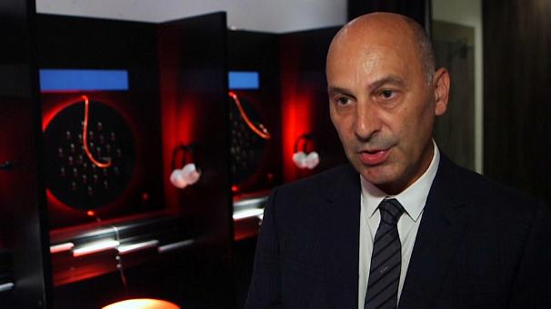
l'Amministratore Delegato dell'hotel Jama, Marjan Batagelj.

Dopo le spie, i turisti
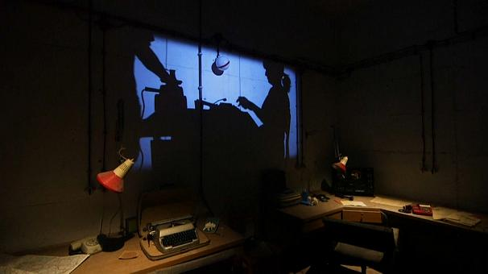
Finita l'epoca della Guerra fredda, per l'hotel Jama di Postumia ora è iniziata l'epoca delle visite guidate per turisti.

La sala dei misteri e dello spionaggio.

